Viernes
10
de junio

Cuarto de Primaria
Lengua Materna

Mi glosario de neologismos

Aprendizaje esperado: elabora un glosario con neologismos.

Énfasis: reflexiona sobre palabras de nueva creación o adaptadas de otras lenguas que se usan en su lengua materna.

¿Qué vamos a aprender?

En la sesión anterior aprendiste qué son los neologismos y en esta ocasión harás un glosario con algunos de ellos.

¿Qué hacemos?

Para comenzar con el tema, te invito a descubrir qué es un glosario observando el siguiente video de Don Leopoldo, termínalo en el minuto 1:17

- Don Leopoldo: Glosario.
https://www.youtube.com/watch?v=J9qMQA6NOHE&ab_channel=ElsobrinodeNabor

¿Qué te pareció la explicación de Don Leopoldo sobre el glosario? Al finalizar la sesión, realizarás un glosario de neologismos.

De la explicación de Don Leopoldo, se hace énfasis en que:

Un glosario.

- Es una lista de palabras ubicada, por lo general, en la parte posterior de un libro.

- Se refiere a un listado de palabras complejas o desconocidas de un tema en específico que se muestran definidas o comentadas.

- Su finalidad es permitirle al lector una mayor comprensión del tema en cuestión, al explicar palabras que no se entienden a primera instancia.

- Estos listados por lo general van ordenados alfabéticamente.

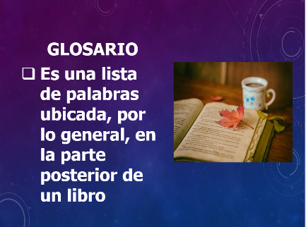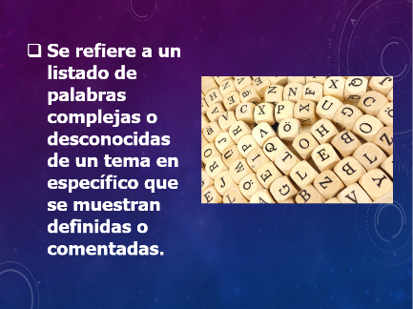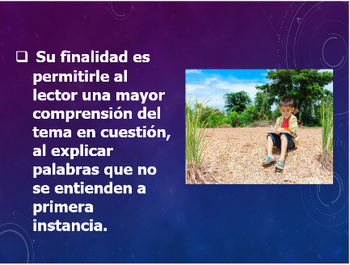

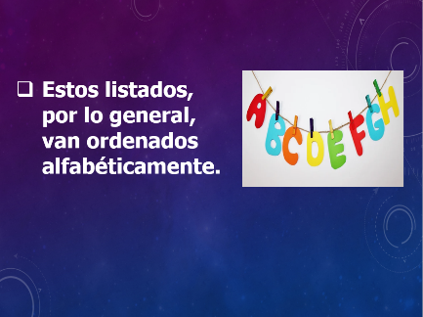

Para seguir sumando palabras a tu vocabulario, escucha el siguiente cuento de Antonio Machado “Las moscas” narrado por Zaide Silvia Gutiérrez. Inícialo en el minuto 0:09 y termínalo en el minuto 2:41

- Epidemia de Cuentos: Las moscas, de Antonio Machado.
https://www.youtube.com/watch?v=0LBQqwjtqD4&ab_channel=InstitutoNacionaldeBellasArtesyLiteratura

¿Te gustó el cuento?

Ahora, harás un breve repaso de lo que son los neologismos.

Un neologismo es una nueva palabra o expresión que se crea en una lengua. Una palabra nace generalmente cuando surge una nueva realidad que exige ser nombrada, por ejemplo, inventos y descubrimientos, y también para nombrar nuevos fenómenos políticos, económicos o culturales.

Un término nuevo es un neologismo con respecto a la época en que surge; luego, y teniendo en cuenta ciertos parámetros, deja de serlo.

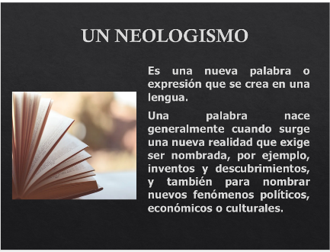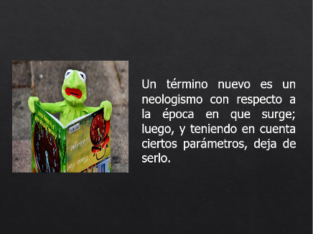

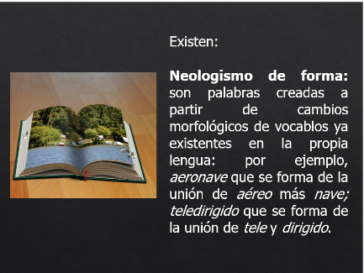

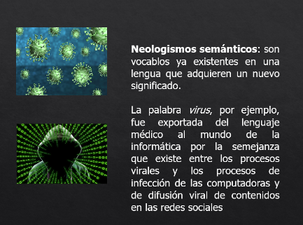

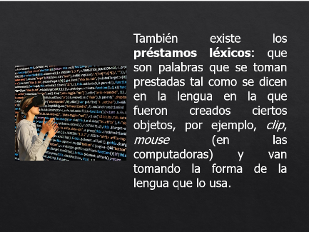

Las lenguas están en cambio constante, ya que al entrar en contacto con otras culturas se van modificando y enriqueciendo. Ninguna lengua es estática, sino que, la mayoría sufren cambios a través del tiempo.

¿Te gustaría conocer más sobre el origen de las palabras?

Entonces observa la siguiente cápsula de 11 niños.

- Momentos para recordar el Origen de las palabras en Once Niños.
https://www.youtube.com/watch?v=50LtJLjXh8k&ab_channel=OnceNi%C3%B1asyNi%C3%B1os

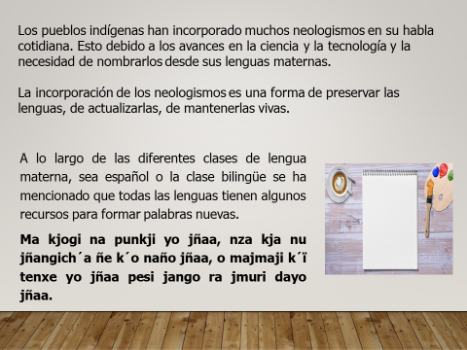

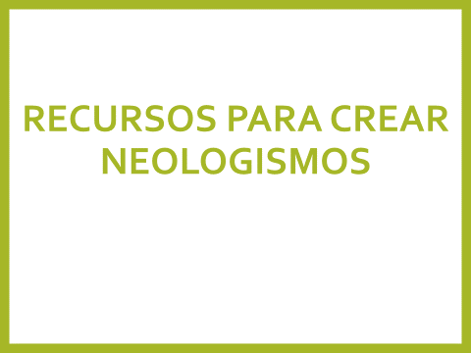

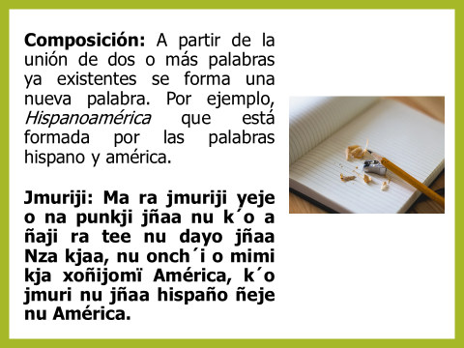

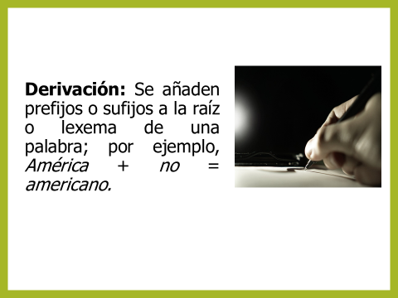

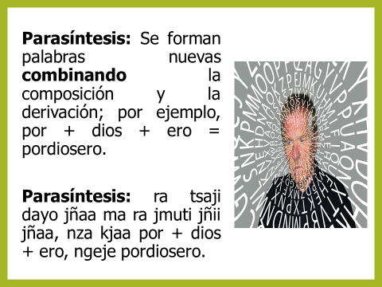

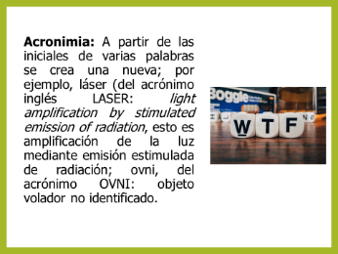

Ahora que ya sabes qué es un glosario y un neologismo, te invito a que observes el avance del glosario de neologismos, ya están ordenadas alfabéticamente en varias lenguas, esto es, en español, en mazahua y en hñahñu.

- Blog: Es una publicación para exponer ideas, redefinir conceptos. En él se puede divulgar información seria y confiable.
- Blogosfera: Se refiere a comunidades de blogs.
- Bullying: Acoso escolar.
- Ciberbullying: Acoso cibernético a una persona.
- Cookie: Información web almacenada en el navegador del usuario.
- Customizar: Adaptar o personalizar algo al gusto personal.
- Chatear: Tomar parte en un chat.
- Dron: Vehículo aéreo no tripulado.
- Fake: Medio audiovisual manipulado o falso.
- Follower: Persona que recibe los tuits de otro usuario de esta red.
- Friki: Persona cuyas aficiones, comportamiento o vestuario son inusuales.
- Gomer: Jugador de videojuegos.
- Googlear: Buscar en Google.
- Hacker: Persona apasionada por la seguridad informática.
- Hashtag: Tema sobre el que gira cierta conversación en Twitter.
- Hipster: Subcultura asociada con la música independiente.
- Manga: Palabra japonesa para designar a las historietas en general.
- Mangaka: Autor de historietas manga.
- Nomofobia: Miedo irracional a salir de casa sin el móvil.
- Nube: Servicios de computación a través de Internet.
- Postear: Publicar una entrada o artículo en un blog.
- Selfie: Hacerse una autofoto y publicarla en redes sociales.
- Smartphone: Teléfono inteligente.
- Spam: Correos no solicitados, no deseados o con remitente desconocido.
- Tuit: Publicación en Twitter.
- Trending topic: Tendencia o tema del momento.
- Viral: Contenido que se propaga con rapidez en las redes sociales.
- Wifi: Conexión inalámbrica de dispositivos electrónicos.
- Wiki: Enciclopedia colectiva en la red.
- Workaholic: Adicto al trabajo.

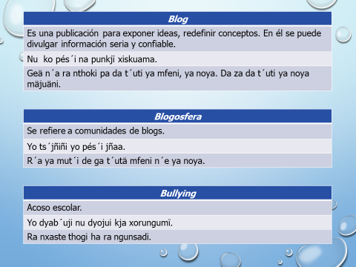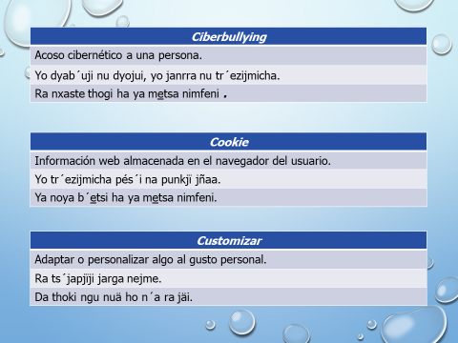

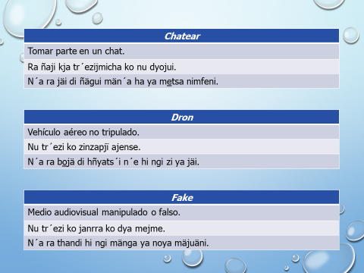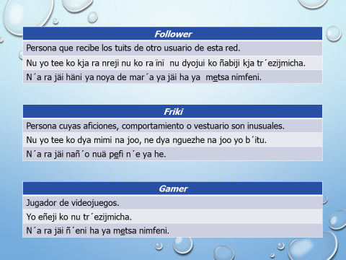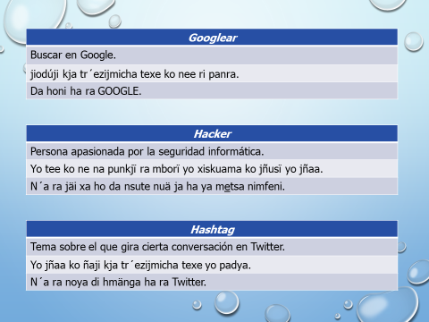

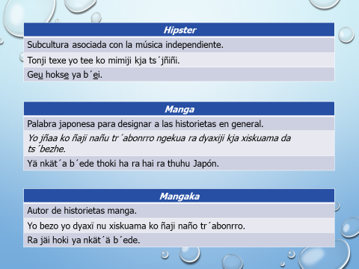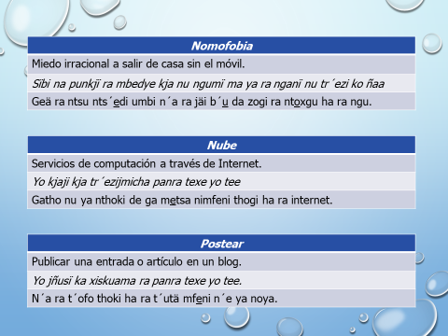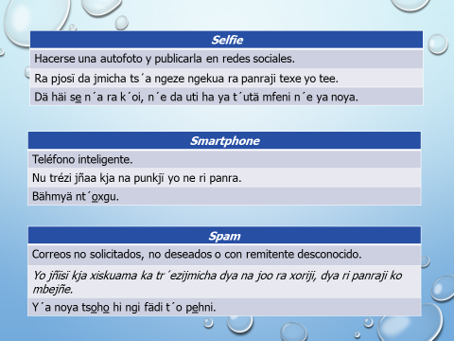

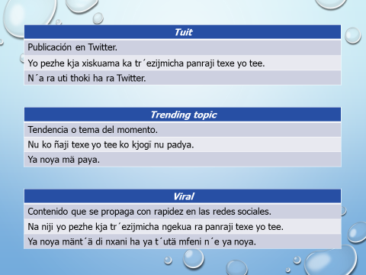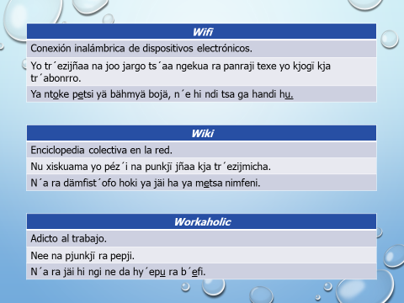

Un neologismo es una nueva palabra o expresión que se crea en una lengua, debe ser un vocablo necesario, es decir, que no exista otra palabra que exprese lo mismo.

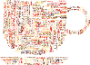
Fuente: https://pixabay.com/es/vectors/bebidas-caf%C3%A9-copa-beber-caliente-2031238/

A menudo son voces que se importan desde otras lenguas, a estas se le denominan extranjerismos o préstamos léxicos.

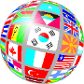
Fuente: https://pixabay.com/es/vectors/mundo-bandera-unidos-banderas-24502/

Actualmente y por influencia de la ciencia y la tecnología existen muchas palabras que podrían adaptarse a sus lenguas.

Fuente: https://pixabay.com/es/vectors/anatom%C3%ADa-la-biolog%C3%ADa-cerebro-1751201/

Antes de terminar con la sesión observa un último vídeo que tiene varios neologismos,

- Cápsula Carola y Llama: Redes sociales.
https://www.youtube.com/watch?v=fFNrs_h0I3Y&ab_channel=ElsobrinodeNabor

¿Identificaste algunos neologismos? Como Instragram, Facebook, You tube, son algunos de ellos, ¡súmalos a tu lista en el glosario y trata de identificar las otras palabras!

¡Buen trabajo!

Gracias por tu esfuerzo.

Para saber más:
Lecturas

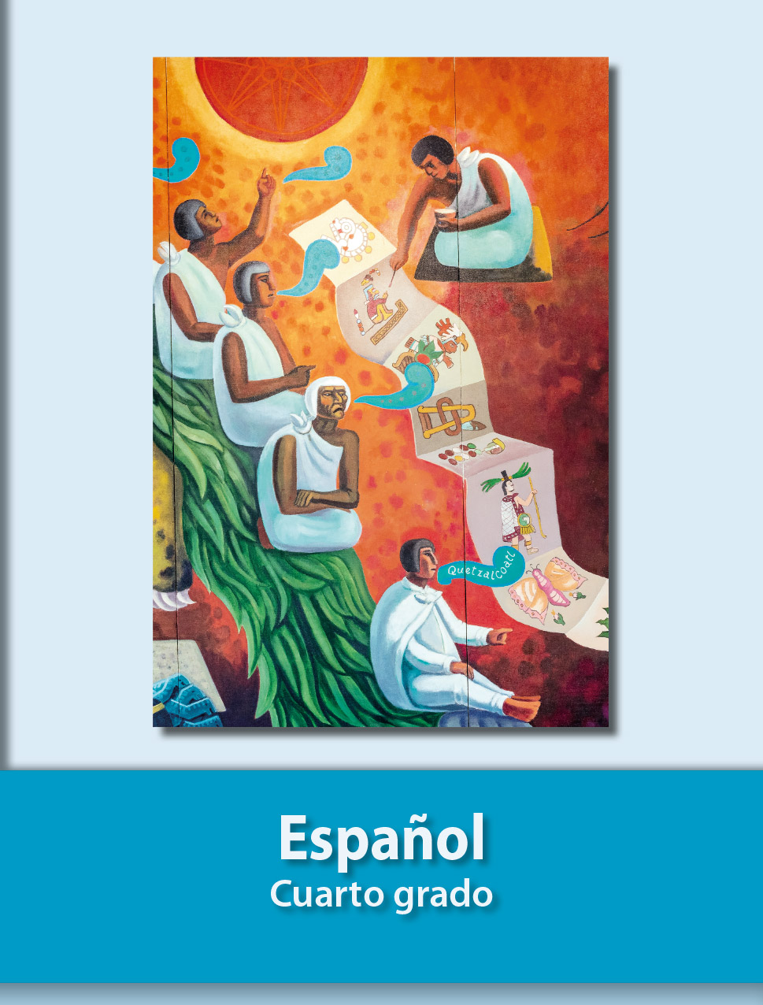
https://libros.conaliteg.gob.mx/20/P4ESA.htm

